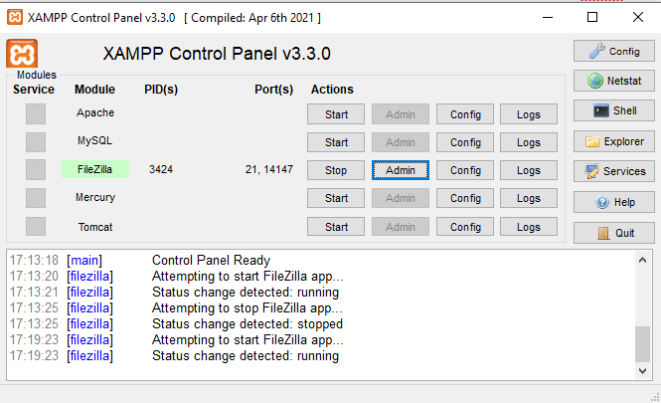

Abriremos XAMPP e iniciaremos Filezilla, posteriormente, le daremos a Admin

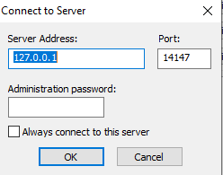

Le daremos a Ok

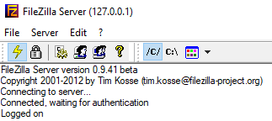

Se nos abrirá esta ventana.



Posteriormente descargaremos e instalaremos filezilla de la pagina oficial. Posteriormente lo abriremos.

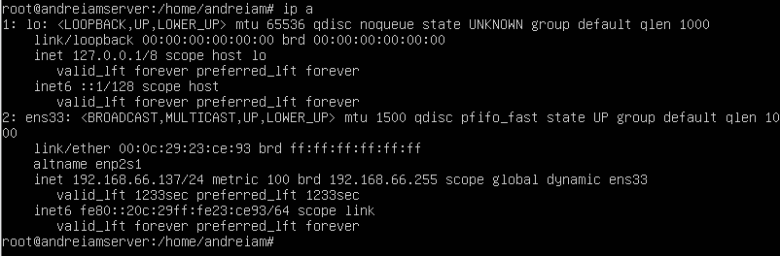

Hacemos ip a para saber la ip que tenemos

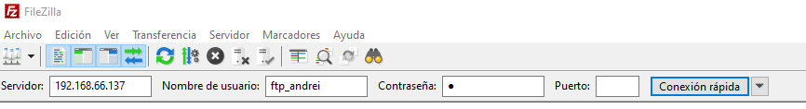

Abriremos filezilla, rellenaremos los datos y le daremos a conexión rápida

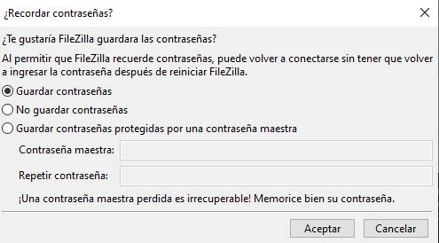

Le daremos a guardar contraseñas